校园一卡通系统

CPU
卡
结
构
定
义
规
范

版本号1.9

胜科金仕达数据系统有限公司

版本 | 日期 | 修订说明
V1.7 | 2010-1-1 | 发布版本
V1.8 | 2010-11-11 | 修改补助批次号，增加锁卡交易次数
V1.9 | 2010-11-17 | 增加锁卡交易时，终端号、日期属性  删除补助批次号属性

目 录
1.用户卡文件结构示意图 1
2.用户卡文件结构详细信息 2
2.1 MF目录文件 2
2.3 银行Easy Entry应用 2
2.4 校园支付应用 3
2.6 小额钱包应用 7
3.附录(数据类型) 8
4.附录(测试密钥) 8

1.用户卡文件结构示意图
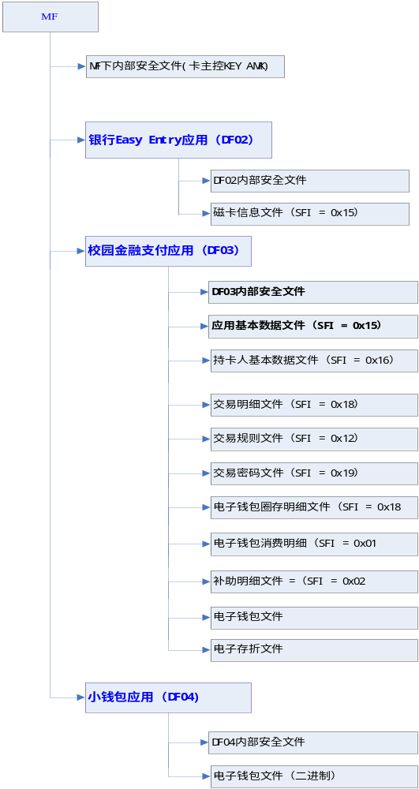

2.用户卡文件结构详细信息

2.1 MF目录文件

MF下密钥说明
文件类型 | ISF文件 |  |  | 文件大小 | 39bytes
文件权限 | 读取 | 禁止
文件权限 | 更新 | 禁止
文件说明
KID | 名称 |  | 长度 | 说明
00 | CCK |  | 16bytes | 卡片主控密钥

文件名称 | 交易密钥文件 |  |  |  | 文件类型 | 定长记录文件
文件标识 | EF-ID = 0000，SFI = 0x00 |  |  |  | 文件大小 | 1 * 18 bytes
文件权限 | 读取 |  | 禁止
文件权限 | 更新 |  | 禁止
密钥说明
密钥用途PURPOSE |  | 密钥索引INDEX |  | 密钥
01 |  | 00 |  | 应用维护密钥

PSE下文件说明
文件名称 | 目录文件 |  |  | 文件类型 | 定长记录文件
文件标识 | EF-ID = 0001，SFI = 0x01 |  |  | 文件大小 | 4 * 16 bytes
文件权限 | 读取 |  | 自由
文件权限 | 更新 |  | 安全报文
文件说明
记录号 |  | 说明
01 |  | Easy Entry应用目录信息
02 |  | 校园支付应用目录信息
03 |  | 小额钱包应用目录信息

2.3 银行Easy Entry应用
应用标识AID：D1 56 00 00 01 45 41 53 59 45 4E 54 52 59 00 00
DF文件标识DF-ID：DF02

DF02下密钥说明
文件类型 | ISF文件 |  |  | 文件大小 | 62bytes
文件权限 | 读取 | 禁止
文件权限 | 更新 | 禁止
文件说明
KID | 名称 |  | 长度 | 说明
00 | CCK |  | 16bytes | Dummy CCK

文件名称 | 交易密钥文件 |  |  |  | 文件类型 | 定长记录文件
文件标识 | EF-ID = 0000，SFI = 0x00 |  |  |  | 文件大小 | 1 * 18 bytes
文件权限 | 读取 |  | 禁止
文件权限 | 更新 |  | 禁止
密钥说明
密钥用途PURPOSE |  | 密钥索引INDEX |  | 密钥
36 |  | 00 |  | 应用维护密钥

DF02下文件说明
文件名称 |  | 银行信息 |  | 文件类型 |  | 二进制
文件标识 |  | EF-ID = 0015，SFI = 0x15 |  | 文件大小 |  | 60bytes
文件权限 |  | 读取 | 自由
 |  | 更新 | 安全报文(明文＋MAC)
文件说明
字节 | 数据元 |  |  |  | 长度（bytes） |  | 数据类型
1-20 | 银行卡号 |  |  |  | 20 |  | an
21-60 | 预留 (没有特征定义时为FF) |  |  |  | 40

2.4 校园支付应用
应用标识AID：D1 56 00 00 01 BD F0 CA CB B4 EF D6 A7 B8 B6

DF文件标识DF-ID：DF03
DF03下密钥说明
文件名称 | 密钥文件 |  |  |  | 文件类型
文件标识 | EF-ID = 0000，SFI = 0x00 |  |  |  | 文件大小
文件权限 | 读取 |  | 禁止
文件权限 | 更新 |  | 禁止
密钥说明
密钥类型TYPE |  | 密钥索引INDEX |  | 密钥
3E |  | 01-02 |  | 消费密钥
3F |  | 01-02 |  | 圈存密钥
34 |  | 00 |  | TAC密钥
37 |  | 00 |  | PIN解锁密钥
38 |  | 00 |  | 重装PIN密钥
36 |  | 01 |  | 应用维护密钥
39 |  | 01-03 |  | 外部认证密钥

DF03下文件说明

文件名称 |  | 交易密码文件 |  | 文件类型 |  | 定长记录文件
文件标识 |  | EF-ID = 0019，SFI = 0x19 |  | 文件大小 |  | 1 * 16 bytes
文件权限 |  | 读取 | 外部认证+安全报文(明文+MAC)
 |  | 更新 | 安全报文(明文＋MAC)
文件说明
字节 | 数据元 |  |  |  | 长度（bytes） |  | 数据类型
1-16 | 交易密码 |  |  |  | 16 |  | cn

文件名称 |  | 应用基本数据文件 |  | 文件类型 |  | 二进制
文件标识 |  | EF-ID = 0015，SFI = 0x15 |  | 文件大小 |  | 56bytes
文件权限 |  | 读取 | 自由
 |  | 更新 | 安全报文(明文＋MAC)
文件说明
字节 | 数据元 |  |  |  | 长度（bytes） |  | 数据类型
1-10 | 应用序列号 |  |  |  | 10 |  | cn
11-20 | 显示卡号 |  |  |  | 10 |  | an
21-21 | 卡状态 (0-正常 1—锁卡 2冻结3挂失4注销5过期) |  |  |  | 1 |  | b
22-28 | 黑名单版本(YYYYMMDD+6位流水号) |  |  |  | 7 |  | cn
29-34 | 设备ID号(锁卡时使用) |  |  |  | 6 |  | cn
35-35 | 卡收费类别 |  |  |  | 1 |  | b
36-36 | 卡结构版本 |  |  |  | 1 |  | b
37-40 | 启用日期(YYYYMMDD) |  |  |  | 4 |  | cn
41-44 | 有效日期(YYYYMMDD) |  |  |  | 4 |  | cn
45-46 | 锁卡交易次数 |  |  |  | 2 |  | b
47-50 | 锁卡日期 |  |  |  | 4 |  | cn
51 | 卡类别 |  |  |  | 1 |  | B
52-55 | 发行日期（YYYYMMDD） |  |  |  | 4 |  | cn
56 | 发行方标识 |  |  |  | 1 |  | b

文件名称 |  | 持卡人基本数据文件 |  | 文件类型 |  | 二进制
文件标识 |  | EF-ID = 0016，SFI = 0x16 |  | 文件大小 |  | 112字节
文件权限 |  | 读取 | 自由
 |  | 更新 | 安全报文(明文＋MAC)
文件说明
字节 | 数据元 |  |  |  | 长度（bytes） |  | 数据类型
1-32 | 姓名 |  |  |  | 32 |  | an
33-64 | 证件号码 |  |  |  | 32 |  | an
65-65 | 证件类型 |  |  |  | 1 |  | b
66-66 | 性别 |  |  |  | 1 |  | b
67-86 | 学工号 |  |  |  | 20 |  | an
87-106 | 部门代码 |  |  |  | 20 |  | an
107-107 | 客户类型 |  |  |  | 1 |  | b
108-111 | 客户号 |  |  |  | 4 |  | b
112-112 | 预留 (没有特征定义时为FF) |  |  |  | 1 |  | b

文件名称 |  | 交易规则文件 |  | 文件类型 |  | 二进制
文件标识 |  | EF-ID = 0012，SFI = 0x12 |  | 文件大小 |  | 16字节
文件权限 |  | 读取 | 自由
 |  | 更新 | 安全报文(明文＋MAC)
文件说明
字节 | 数据元 |  |  |  | 长度（bytes） |  | 数据类型
1-3 | 单次消费限额 |  |  |  | 3 |  | b
4-6 | 日累计消费限额 |  |  |  | 3 |  | b
7-8 | 卡消费次数 |  |  |  | 2 |  | b
9-12 | 消费时间(DDHHMMSS) |  |  |  | 4 |  | cn
13-16 | 设备ID |  |  |  | 4 |  | b

文件名称 | 存折交易明细文件 |  | 文件类型 |  | 循环记录文件
文件标识 | EF-ID = 0018，SFI = 0x18 |  | 文件大小 |  | 10 * 23 bytes
文件权限 | 读取 | 校验PIN
文件权限 | 更新 | 禁止
交易明细记录说明
字节 | 数据元 |  |  | 长度bytes |  | 数据类型
0-1 | ED或EP联机或脱机交易序号 |  |  | 2 |  | b
2-4 | 透支限额 |  |  | 3 |  | b
5-8 | 交易金额 |  |  | 4 |  | b
9 | 交易类型标识 |  |  | 1 |  | b
10-15 | 终端机编号 |  |  | 6 |  | cn
16-19 | 交易日期（终端）(YYYYMMDD) |  |  | 4 |  | cn
20-22 | 交易时间（终端）(HHMMSS) |  |  | 3 |  | cn

文件名称 | 电子钱包消费文件 |  | 文件类型 |  | 循环记录文件
文件标识 | EF-ID = 0001，SFI = 0x01 |  | 文件大小 |  | N * 40 bytes
文件权限 | 读取 | 自由
文件权限 | 更新 | 安全报文(明文＋MAC)
消费明细记录说明
字节 | 数据元 |  |  | 长度bytes |  | 数据类型
1-4 | 交易日期(YYYYMMDD) |  |  | 4 |  | cn
5-7 | 交易时间(HHMMSS) |  |  | 3 |  | cn
8-8 | 交易类型 |  |  | 1 |  | b
9-14 | 终端机编号(PSAM卡中的终端号) |  |  | 6 |  | cn
15-18 | 终端交易序号(计算TAC用) |  |  | 4 |  | b
19-22 | 交易前余额 |  |  | 4 |  | b
23-25 | 交易金额(包含搭伙费) |  |  | 3 |  | b
26-28 | 搭伙费 |  |  | 3 |  | b
29-30 | 消费次数 |  |  | 2 |  | b
31-34 | 补写金额(加钱为正减钱为负) |  |  | 4 |  | B
35-37 | 日累计消费金额 |  |  | 3 |  | B
38-39 | 商户号 |  |  | 2 |  | B
40 | 预留 (没有特征定义时为FF) |  |  | 1 |  | B
注：文件的记录数由交易规则文件中的消费明细文件创建最大记录数决定，最大为255。

文件名称 | 补助明细文件 |  | 文件类型 |  | 循环记录文件
文件标识 | EF-ID = 0002，SFI = 0x02 |  | 文件大小 |  | 10 * 40 bytes
文件权限 | 读取 | 自由
文件权限 | 更新 | 安全报文(明文＋MAC)
交易明细记录说明
字节 | 数据元 |  |  | 长度bytes |  | 数据类型
1-4 | 交易日期(YYYYMMDD) |  |  | 4 |  | cn
5-7 | 交易时间(HHMMSS) |  |  | 3 |  | cn
8-8 | 交易类型(正补助、负补助) |  |  | 1 |  | b
9-14 | 终端机编号(PSAM卡中的终端号) |  |  | 6 |  | cn
15-18 | 终端交易序号(计算TAC用) |  |  | 4 |  | b
19-22 | 交易前余额 |  |  | 4 |  | b
23-25 | 补助金额 |  |  | 3 |  | b
26-29 | 补助批次号 |  |  | 4 |  | b
30-31 | 累计补助领取次数 |  |  | 2 |  | b
32-35 | TAC |  |  | 4 |  | b
36-40 | 预留 (没有特征定义时为FF) |  |  | 5
A．两明细文件不合并理由：
- 由于日消费累计跨天时需要清0，则可以直接读钱包消费明细文件第1条记录，就知道是否需要清0，若并在一起，则需要循环查找，影响性能。
- 不合并其实没有任何影响，且清析直观。
- 在消费明细中增加日累计消费金额栏，消费时，只读交易规则文件，不需要再改写交易规则文件，这样节省消费整个流程的时间。
B．若交易类型为正补则为充值，若为负补助，则直接消费就可以了。

2.6 小额钱包应用
应用标识AID：D1 56 00 00 01 BD F0 CA CB B4 EF C7 AE B0 FC 32
DF文件标识DF-ID：DF04
DF04下密钥说明
文件类型 | ISF文件 |  |  |  | 文件大小 | 62bytes
文件权限 | 读取 | 禁止
文件权限 | 更新 | 禁止
密钥说明
密钥类型 | 密钥索引 |  | 密钥长度 | 说明
36 | 01 |  | 16 | 应用维护密钥
39 | 01 |  | 16 | 外部认证密钥

文件名称 |  | 小钱包文件 |  | 文件类型 |  | 二进制
文件标识 |  | EF-ID = 0001，SFI = 0x01 |  | 文件大小 |  | 7字节
文件权限 |  | 读取 | 外部认证+安全报文
 |  | 更新 | 外部认证+安全报文
1 | 钱包状态(0-可用 n-其它值不可用) |  |  |  | 1 |  | b
2-5 | 金额 |  |  |  | 4 |  | b
6-7 | 备用 |  |  |  | 2 |  | b

3.附录(数据类型)
b: 是指二制读写。 如：3A 十制数为 58
cn: 是指含有0~9 a~f A~F
an: 是指所有字符串，包括汉字
在卡片中保存的原则为：
cn类型为压缩进行保存 如 12AB34 则卡中为\x12\xAB\x34
bin类型为二进制数据保存 如：1223476 则在卡中为\x12\xAB\x34
an类型为字符保存 如 1234 则在卡中为\x31\x32\x33\x34

4.附录(测试密钥)
密钥名称 | 密钥数据
消费密钥 | 77777777777777777777777777777777
圈存密钥 | 66666666666666666666666666666666
TAC密钥 | 55555555555555555555555555555555
PIN解锁密 | 44444444444444444444444444444444
PIN重装密钥 | 33333333333333333333333333333333
应用维护密钥 | 11111111111111111111111111111111
应用主控密钥 | 22222222222222222222222222222222
个人PIN | 123456

